Center for Teknik og Miljø
Team Klima, Miljø og Affald

Næstved Kommune
5588 5588

www.naestved.dk

Dato
27-2-2025

Sagsnr.
24-033202

CVR-nr.
15084790
p-nr.
101475233

Sagsbehandler
Julie Fabricius Lindberg
+4555886209

Tillæg til kompostplads og opsamling af pladsvand

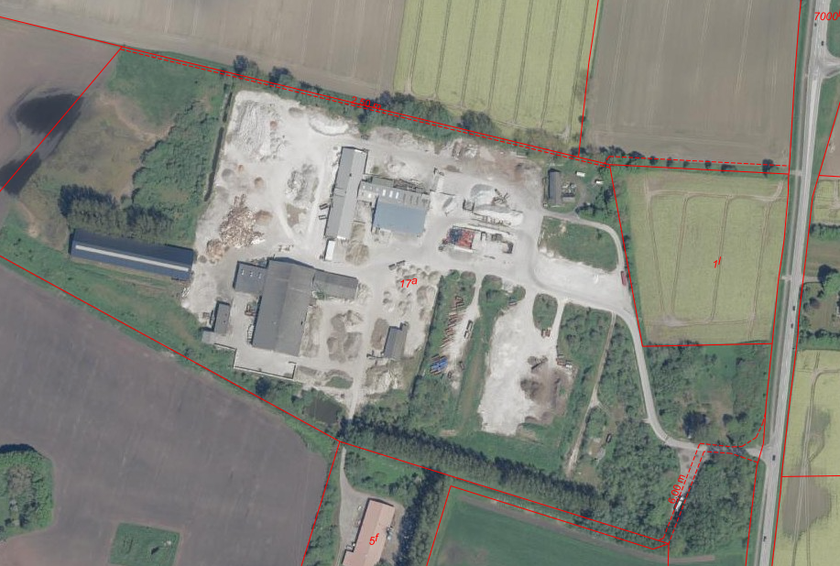
til
RGS Nordic A/S
Suså Landevej 75
4160 Herlufmagle

På del af matrikel nr.17a Orup By, Tybjerg

Afgørelse
Næstved Kommune giver miljøgodkendelse til udvidelse og etablering af plads til håndtering og opbevaring af have- og parkaffald på adressen Suså Landevej 75, 4160 Herlufmagle på del af matrikel nummer 17a Orup By, Herlufmagle på det eksisterende anlæg til modtagelse af bygge- og anlægsaffald. RGS Nordic ønsker at behandle op til 60.000 tons have- og parkaffald om året fra en nuværende godkendt mængde på 16.000 tons. Desuden har virksomheden ansøgt om at forbedre udledning af overfladevand via opsamling af pladsoverfladevand i to perkolattank af hver 2.000 m³, som opføres samtidig med beholder til opsamling af overfladevand fra den nye kompostplads.
Have-/parkaffaldet vil efter modtagelse blive håndteret som følgende:
- Stammer, større grene og stød vil blive neddelt og herefter oplagt i miler med henblik på tørring inden det afsættes som biobrændsel.
- Grønt have-/parkaffald sorteres, neddeles og soldes, hvorefter det enten:
  - komposteres og vil indgå i produktionen af kompostprodukter eller
  - Videredisponeres inden kompostering og afsættes til jordforbedring uden yderligere behandling.
Pladsen bliver etableret med tæt belægning med opsamling af overfladevand og perkolat (saft fra grønt haveaffald) til de ansøgte opsamlingstanke.
Afgørelsen er truffet efter miljøbeskyttelseslovens § 33 stk. 1. Aktiviteten på pladsen er omfattet af punkter på bilag 1 i bekendtgørelse nr. 1027 af 02/09/2024 om godkendelse af listevirksomhed:
5.3 b i" biologisk behandling større end 50 tons pr. dag (kompostdelen) og 5.3 ii For behandling af affald med henblik på forbrænding (biobrændsel), mens strukturdelen er omfattet af nyttiggørelse eller en blanding af nyttiggørelse og bortskaffelse af ikke farligt affald, hvor kapaciteten er større end 75 ton/dag.
Desuden er der følgende andre allerede eksisterende affaldsbehandlende aktiviteter på anlægget:
- Nedknusning af bygningsaffald (K206, på bilag 2) af blandt andet beton og tegl.
- Omlastning af ikke farligt affald (K212 på bilag 2) til modtagelse og udsortering af blandet bygningsaffald, herunder glas osv.
- Tillæg fra 2014 til modtagelse og neddeling af PCB-holdigt affald.
- Samt tillæg fra 2019 til sortering af kommunalt husstandsindsamlede fraktion, som består af metal, glas og plast forud for levering til videre behandling.
Behandlingsanlægget er omfattet af bestemmelserne om godkendelse af forurenende virksomhed i miljøbeskyttelseslovens kapitel 5, idet virksomheden i godkendelsesbekendtgørelsen er optaget på listen over godkendelsespligtig virksomhed med nedknusning af bygningsaffald, listepunkt K 206, som hovedaktivitet. Eksisterende godkendelse omfatter aktiviteter, der alle er optaget på listerne i bilag 2, herunder aktiviteter, der teknisk og forureningsmæssigt er forbundet hermed, så som tankning af køretøjer på anlægget. Hvis der på en listevirksomhed herudover udføres en eller flere biaktiviteter, som er omfattet af bilag 1, er det kun biaktiviteten, som bliver reguleret efter reglerne for bilag 1 virksomheder.
Dette tillæg gives som en bilag 1 biaktivitet til Kompostpladsen, hvorfor dette kun omfatter etablering og udvidelse af have-/parkaffald og tilhørende aktiviteter, som er vurderet og reguleret med dette tillæg. Mens ansøgte forbedring mht. opsamling af overfladevand fra affaldsoplag og køreveje fra den eksisterende belægning på den øvrige del af behandlingsanlægget ikke er omfattet af bilag 1.
Væsentligste miljøforhold
De væsentligste miljøbelastninger fra et anlæg til modtagelse og behandling af have-/parkaffald anses at være støj, lugt samt mulig forurening af overfladevand. Miljøpåvirkningerne vil blive gennemgået og vurderet i denne godkendelse samt screening for miljøkonsekvensvurdering, som er blevet offentliggjort sammen med tilladelsen til at påbegynde bygge-og anlægsarbejdet forud for meddelelse af endelige miljøgodkendelsen. Vilkår, som skal sikre minimal miljøpåvirkning, er eller vil blive fastsat i denne tillægsafgørelse eller overført som allerede eksisterende vilkår.
Godkendelsen gyldighed
Godkendelsen træder i kraft den 27.02 2025, hvor den offentliggøres på Kommunens hjemmeside.

Høring
Offentliggørelse af modtaget ansøgning er forlagt i perioden fra den 13. august til 3. september 2024 på Kommunes hjemmesiden.

Der er ikke indkommet bemærkninger eller anmodninger om at få udkast til godkendelsen i høring.
Udkast til afgørelsen blev sendt i høring til nærmest naboer til kompostpladsen og virksomheden den 20. januar 2025. Virksomheden har ikke haft bemærkninger til udkastet

Der er indkommet bemærkninger fra et hold naboer, som har fået selvstændigt svar på disse, som dog ikke har bevirket ændringer til den endelige afgørelse.

Hvis du vil klage
Du skal skrive en klage til Miljø- og Fødevareklagenævnet og indsende den via klageportalen. Klageportalen finder du på Nævnenes Hus. Klagefristen er 4 uger. Det betyder, at en eventuel klage skal være sendt via klageportalen

Senest den 27. marts 2025
Din klage er først registret i klageportalen, når du har indbetalt et gebyr. Du kan læse mere om gebyrordningen på Nævnenes Hus.
Hvis du ønsker en afgørelse ved en domstol, skal retssagen være anlagt inden 6 måneder fra afgørelsen er meddelt. Der kan dog ikke klages over eksisterende uændrede vilkår, kun at de ikke er blevet ændret/revideret i forbindelse med tillægget.

Lovgivning
Godkendelsen er meddelt efter § 33 i miljøbeskyttelsesloven, og miljøbeskyttelseslovens §91 giver parter mm ret til at klage, og §101 giver dig mulighed for at afprøve sagen ved domstolene.

Øvrigt
Er der spørgsmål til afgørelsen kan jeg kontaktes på tlf. 5588 6209 eller mail jufli@naestved.dk
Kopi:
Styrelsen for Patientsikkerhed, Tilsyn og Rådgivning Øst, trost@stps.dk
Danmarks Naturfredningsforening, dn@dn.dk
Friluftsrådet, fr@friluftsraadet.dk
Susålandets Miljøforeningen for Gammel Susåland og omegn miljoforeninggammelsusaa@gmail.com

Indholdsfortegnelse
Afgørelse 2
Indholdsfortegnelse 5
Beskrivelse af aktiviteten – ikke teknisk resume 6
Andre afgørelser 6
Vilkår 8
Generelt 8
Håndtering af fraktioner 8
Luftforurening 10
Støj 10
Spildevand 12
Beskyttelse af jord, grundvand og overfladevand 12
Journalføring og indberetning 13
Foranstaltninger ved ophør af driften 14
Vurdering af miljøforhold 15
Beliggenhed 15
Grundvand 15
Jordforurening 15
Vurdering i forhold til beskyttet natur 16
Kommentering af vilkår 17
Generelt 17
Indretning og drift 17
Luftforurening 20
Støj 22
Spildevandsudledning 24
Beskyttelse af jord, grundvand og overfladevand 26
Driftsjournal 27
Foranstaltninger ved ophør af driften 28
Bedste tilgængelige teknik (BAT) 28
Bat, der ikke er medtaget i godkendelsen. 28
Samlet vurdering 29
Bilag 1: Afløbsplan for kompostplads og tanke 30
Bilag 2: Afgørelse om ikke-basistilstandsrapport 31

Beskrivelse af aktiviteten – ikke teknisk resume
RGS Nordic har i 2007 fået tilladelse til at modtage og kompostere op til 25.000 ton haveaffald om året, men i 2010 afgjorde klagenævnet, at komposteringen fremover skulle ske på tæt belægning med opsamling, hvorefter denne del ikke har være udnyttet siden på anlægget. Der er dog også tilladelse til at modtage rødder og grene med et begrænset oplag på 1.000 tons til fremstilling af flis. RGS Nordic ønsker nu at etablere en plads til modtagelse af have- og parkaffald til behandling før nyttiggørelse som kompost, jordforbedring eller biobrændsel. Pladsen vil have en kapacitet på op til 120.000 tons oplag, svarende til to års modtagelse. Anlægget etableres på eksisterende areal, som har været anvendt til oplag og flisning af træ og stød samt parkering af tomme container. Der er tale om en udvidelse i modtagelse og oplag af haveparkaffald, som kræver godkendelse i forhold til eksisterende godkendelser.

Virksomheden har også søgt om revurdering af eksisterende vilkår og udvidelse mht. andre parameter på virksomheden, men dette er pt. sat i bero og forventes genoptaget i løbet af 2025.

Transporten til og fra anlægget sker på offentlig vej med indkørsel via Suså Landevej og sker på befæstede arealer på selve anlægget. Lastbiler, som leverer haveaffald, vil som udgangspunkt få et læs kompost eller andet behandlet bygge og anlægsaffald med retur fra anlægget, med enkelte undtagelse som f.eks. i start/slutning af dagen. Tilkørsel af haveaffald vil være størst i sommerhalvåret, mens hovedsageligt grene og stød vil komme fra rydninger i vinterhalvåret. I weekender/helligdage samt aften og nattetimerne vil der være meget begrænset aktivitet på anlægget, men der kan ske aflæsning, da enkelte vognmænd har nøgle til bommen i tilfælde af sen hjemkomst.

Andre afgørelser
Nyttiggørelse af have-/parkaffald
Bioaffald bliver ikke brændt på anlægget, men bliver reguleret af bekendtgørelsen om biomasseaffald. Udbringning af komposteret og ukomposteret have-parkaffald kan ske uden tilladelse til jordforbedring, så længe det ikke opblandes med andet affald/jord efter vejledning fra miljøstyrelsen om anvendelses af affald til jordbrugsformål.
Miljøvurderingsloven
Virksomheder, som modtager affald, er omfattet af MV-screening under punkt 11b. Afgørelse om ikke VVM-pligt blev givet i en selvstændig afgørelse i forbindelse med etableringen i 2007 og efterfølgende tillæg er screenet siden. Derfor er det kun tillægsgodkendelsens udvidelse af oplagsmængden og etablering af pladsen og tanke, der fortages vurdering på ved den nye screening.
Der er udarbejdet screeningsafgørelse af 6.1 2025 i forbindelse med tilladelsen til at påbegynde bygge og anlægsarbejdet forud for endelig miljøgodkendelse.
Basistilstandsrapport
Næstved Kommune har truffet afgørelse om, at RSG Nordic ikke skal udarbejde en basististandsrapport i henhold til godkendelsesbekendtgørelsens § 15. Dette begrundes med, at der ikke er farlige stoffer/blandinger af stoffer, som virksomheden bruger, fremstiller eller frigiver i forbindelse med sin bilag 1-aktivitet ved etablering og drift af kompostpladsen og at den dermed ikke medføre risiko for længerevarende påvirkning af jord- og grundvand på virksomhedens areal.
Afgørelse om at der ikke skal udarbejdes basistilstandsrapport er givet i en selvstændig afgørelse, som fremgår af bilag 2.

Tilladelse til at påbegynde byggeanlægsarbejde
Virksomheden har anmodet om tilladelse til at påbegynde bygge- og anlægsarbejder efter miljøbeskyttelseslovens § 33, stk. 2.

Næstved kommune har den 6. januar 2025 givet tilladelse til at påbegynde opførelse af 4 nye perkolattanke samt etablering af kompostplads og tilhørende afløb/anlægsarbejde til opsamling af perkolat inden tillæg til miljøgodkendelse foreligger.

Vilkår
Tidligere standardvilkår for store kompostanlæg i bekendtgørelsen om standardvilkår i godkendelse af listevirksomhed er lagt til grund for vilkårene i denne miljøgodkendelse, da disse var baseret på den bedste tilgængelige teknik indenfor branchen. I 2018 blev der dog offentliggjort bedste tilgængelige teknik (BAT- konklusioner) for affaldsbehandlingsanlæg. Det betyder, at etablering og drift af kompostpladser med kapacitet over 50 tons pr. dag (bilag 1-virksomhed), skal opfylde disse efter 2022, hvorfor de tidligere standardvilkår er suppleret med de nye BAT-konklusioner for biologisk behandling af affald. Desuden skal kompostpladsen og tilhørende aktivitet overholde revideret vilkår til støj og lugt fra den samlede godkendelse fra 2007 mm. I vilkårsdelen er der indskrevet eksisterende vilkår, som vurderes uændret, men relevante for kompostpladsen (markeret med eksisterende), mens andre er ændret (bortfaldet) eller erstattes af nye eller ændret (nyt). Ved fastsættelse af vilkårene er der lagt vægt på at beskytte omgivelserne mod forurening og gener på baggrund af lokale forhold.

Generelt
- En kopi af godkendelserne skal til enhver tid være tilgængelig og indhold bekendt for driftspersonalet (NYT).
- Der må være aktivitet på pladsen i tidsrummet
mandag -fredag: kl. 06.00 -17. 00
lørdag og søndag: kl. 8-18:00 (kun aflæsning af affald) (eksisterende).
- Neddeling og knusning/omstikning mm. må kun foregå i tidsrummet:
- Mandag-fredag: kl. 07:00- 16:00 (NYT) (BAT18b)

4a. Der skal på pladsen foreligge en driftsinstruktion, der beskriver, hvordan personalet skal forholde sig i forbindelse med modtagelse, sortering og behandling af affaldet og i tilfælde af uheld. Driftsinstruksen skal altid være tilgængelig for og kendt af personalet. (NYT)(BAT 5 og 33)

Håndtering af fraktioner
- Virksomheden må kun modtage og opbevare de nedenfor nævnte affaldsfraktioner, jf. eksisterende vilkår 5, hvor kun oplagsmængden for have-parkaffald ændres.
”Vilkår 5a: Virksomheden må desuden fremover modtage, håndtere og opbevare:
Affaldsfraktioner | EAK-koder | Maksimalt oplag | Opbevaring/ håndtering
Have-parkaffald  Inklusiv rødder og grene til flis | 20.02 01  samt  20.02 00 | 120.000 tons* | På tæt belægning med separat opsamling af overfladevand i tank
*samlet sum af oplagt have-parkaffald, herunder oplag af kompost, strukturmateriale og flis mm. (NYT)(BAT4a og b)
6 Virksomheden skal vedligeholde et miljøledelsessystem, der opfylder kravene i BAT1 i BAT-konklusioner for affaldsbehandlingsanlæg ((EU) 2018/1147 af 10.august 2018), herunder:
- Affaldsstrømstyring for kompostpladsen, jf. BAT2 og BAT38.
- Spildevandsstrømme, jf. BAT3.
- Plan for håndtering af lugtgener, jf. BAT12.
- Plan for håndtering af støj og vibrationer, jf. BAT 17, og
- Energieffektivitetsplan, jf. BAT23.
Miljøledelsessystemet skal være udviklet og igangsat senest ved opstart af kompostpladsen og revurderes minimum hvert 5 år. (NYT)

- Arealer til oplagring, kompostering og efterlagering af haveaffald, flis og kompost skal være etableret med impermeable og kørefaste belægninger og skal kunne modstå påvirkningerne fra køretøjer og redskaber. Arealerne skal indrettes med tilstrækkeligt fald, så overfladevand fra arealerne samt perkolat fra affaldet bliver ledt til en tæt opsamlingsbeholder eller bassin (NYT) (BAT 19c).
- Virksomheden skal registrere temperaturen i hver mile/stak minimum 1 gang pr. uge med mindst 1 måling pr. 25 meter kompoststak. Er gennemsnitstemperaturen udenfor 45- 70 gader C i de første 4 uger af komposteringens forløbet skal materialet enten vandes eller beluftes (NYT) (BAT33 og 36).
- 1 Grønt have-parkaffald må maksimalt opbevares i 7 dage inden kompostering. Dog kan materiale, der påtænkes anvendt som strukturmateriale/flis opbevares i op til 12 måneder (NYT) (BAT13a)
C2 Virksomheden skal ved oplægning til kompostering sikre, at materialerne er blandet og blandingen opfylder følgende parameter:
- At densitet er mindre en 700 kg /m³.
- At tørstofindholdet (TS) ligger i intervallet 40-50 % TS.
- At kulstof/kvælstofforholdet ligger over 20/1.(NYT) (BAT36)
C3 Næstved kommune kan på forlangende kræve, at virksomheden får udtaget bland prøver af oplagte miler til analyse for vægtfylde, tørstof og C/N-forhold af eksternt laboratorium, for at dokumenterer at de overholder kravværdierne, jf vilkår 9C2(NYT).
- (Udgår)
- Have- og parkaffaldet skal minimum vendes 4 gange i komposteringsforløbet. Materialet skal vendes med materiel, der er designet til at vende eller belufte den ufærdige kompost. (NYT)
- (Udgår))
- (Udgår)
- Udendørs oplag må ikke være højere end 8 meter. Brandbare fraktioner må højst oplagres i 6 meter høje bunker. Ubehandlet haveaffald, kompostmiler og kompost må højst være 5 meter højt. (eksisterende)
  - Dog må kompostbunker til eftermodning være op til 8 meter, hvis de er overdækket. (NYT) (BAT 19c).

Luftforurening
- Virksomheden må ikke give anledning til støvgener, der efter tilsynsmyndighedens vurdering er væsentlige. (eksisterende)
- Befæstede arealer skal holdes rene. (eksisterende)
- Såfremt der opstår støvudvikling, skal støvgenerne begrænses fx ved sprinkling eller afskærmning af kompostmiler, kørselsarealer og oplag af nedknuste/neddelte materialer. (eksisterende) (BAT14b)
- Kompostmiler må kun sprinkles med opsamlet perkolat eller hanevand. (NYT)(Bat19b og 35b)
- Sprinkling og/eller vanding skal foregå således, at der så vidt muligt ikke opstår aerosoler (vandtåge). (eksisterende)
- Virksomheden må ikke give anledning til lugtgener, der efter tilsynsmyndighedens vurdering er væsentlige. (eksisterende)
- Lugtgener fra komposteringsanlægget skal forebygges ved omhyggelig kontrol af det indkommende haveaffald og ved jævnlig omstikning og vanding af milerne, samt ved renholdelse af hele anlægget. (eksisterende) (BAT 14a, e og g)
- Tilsynsmyndigheden kan kræve, at lugtende udendørs miler overdækkes med 20 cm lag biofilter, f.eks. sigterest eller færdig kompost. (NYT) BAT 34b og 37a)

Støj
- Virksomhedens samlede støjbidrag – angivet som det ækvivalente, korrigerede lydtryksniveau i dB(A) må ikke overstige følgende værdier (NYT)
Dag | Tidsrum  (kl.) | Ved enkeltbolig i landzone  dB(A) | Ved skel til nabovirksomhed  dB(A)
Mandag-fredag | 7.00-17.00 | 55 | 60
Lørdag | 7.00-14.00 | 55 | 60
Lørdag | 14.00-18.00 | 45 | 60
Søn- og helligdage | 7.00-18.00 | 45 | 60
Aften alle dage | 18.00-22.00 | 45 | 60
Nat alle dage | 22.00- 7.00 | 40 | 60
- Virksomheden skal, på Næstved Kommens forlangende fremsende dokumentationsrapport, der – på baggrund af støjmålinger/beregninger – viser, at vilkår 27 er overholdt. Dokumentationsrapporten skal indeholde beskrivelse af evt. støjdæmpende foranstaltninger, der er foretaget inden dokumentationsmålingens udførsel. (NYT) (BAT 18b og d)

- Virksomheden skal have 5m høj støjvold mod Stokkebrovej. (eksisterende)
- Virksomheden skal senest den 31.12 2025 have etableret støjafskærmning, jf. støjrapport fra 2024, dvs.:
- Ved nedknusning af bygningsaffald skal der etableres 4 meter støjskærm sydøst til nordøst om knuseren.
- Neddeling af haveaffald skal ske 65 meter fra pladsens østligste del.
- Den 4 meter højde støjskærm mod syd skal forlænges, så jordpladsen er afskærmet mod syd eller alternativ skal der være synlig markering med afstand på 125 meter fra skel til jordsorteringen.
- Der skal etablere 4 meter høj støjvold i skel ved kompostpladsen mod Suså Lande 73 eller alternativ skal der være synlig markering med afstand på 115 meter til sydligt skel til neddeling af have-/parkaffald. (NYT) (BAT18e)
- Virksomheden skal fremsende dokumentationsrapporten til tilsynsmyndigheden senest 3 måneder efter, at kravet om dokumentation af overholdelse af støjgrænser, er pålagt virksomheden. (NYT)
- Støjmålinger/beregninger skal – på virksomhedens regning – udføres af en uvildig måleinstitution, som er akkrediteret eller af personer, der er certificeret til at udføre støjmålinger af typen ”Miljømålinger – ekstern støj”, jf. bekendtgørelse om kvalitetskrav til miljømålinger. (NYT)
- Dokumentationsrapporten skal udarbejdes af laboratorium, som er godkendt af Miljøstyrelsen til at udføre “Miljømåling – ekstern støj”. Laboratoriet skal være akkrediteret af DANAK, SWEDAC eller andre akkrediterende organer godkendt af European cooperation for Accreditation til at udføre “Miljømåling – ekstern støj”. Eller laboratoriet skal beskæftige personer, som er certificeret af DELTA til at udføre disse målinger. (NYT)

Spildevand
- Evt. rengøring af køretøjer på anlægget skal ske på tæt belægning med fald mod afløb, og vand herfra renses via sandfang og olieudskiller før opsamling i tæt beholder. (BAT6, 19i og 20c) (NYT)
- Overfladevand fra kompostpladsen og saft fra den opbevarede kompost (perkolat) skal opsamles i to tætte tanke på hver 2000 m³ og genanvendes i videst muligt omfang i processen og holdes adskilt fra pladsens øvrige overfladevand. (BAT35a og 19 f, g og i, 20c) (NYT)

- Overfladevand fra kørearealer og oplag af bygge-anlægsaffald skal senest fra den 31.12.2025 via sandfang og olieudskiller opsamles i tætte tanke med en opsamlingskapacitet på mindst 4000 m³, som skal genanvendes i videst muligt omfang i processen til støvbegrænsende foranstaltning af oplag og kørearealer. (BAT35b og 19f, g og i samt 20c) (NYT)

- Nedløbsbrønde/sandfang skal tilses og pejles for tømning mindst 1 gang om året. (NYT)

- Der skal en gang i kvartalet udtagets prøver af opsamlet overfladevand, som skal analysers for henholdsvis pH, totalt kulstof, kvælstof samt fosfor og suspenderet stof. Desuden skal der analyseres for metaller og olie på det øvrige pladsvand. (BAT7) (NYT)

- Der skal være alarm i opsamlingstankene, som udløses ved 80% af kapaciteten. (BAT 19d) (NYT)
- Tagvand skal fortsat udledes via forsinkelsesbassin med dykket afløb. (BAT6 og BAT 19i) (NYT)
41-46 (udgår)

Beskyttelse af jord, grundvand og overfladevand

- Beholdere, tanke og rør til overfladevand, væskefraktion og produktionsspildevand skal være udført af bestandige og tætte materialer. Beholderne skal kunne modstå påvirkninger forbundet med brugen, herunder fra fyldning, tømning og evt. overdækning. Beholdere og tanke skal være i god vedligeholdelsesstand. Utætheder skal udbedres så hurtigt som muligt, efter at de er konstateret. (BAT 4c 19h)(NYT)

- Tankplads og vaskeplads skal være udført med tæt belægning, der kan modstå påvirkningerne fra køretøjer og redskaber . (BAT 19c) (NYT).

- Kompostpladsen skal enten være afgrænset med sidemure, der kan tilbageholde oplaget, eller oplaget skal være placeret mindst 2 meter inde på pladsen, så der ikke er risiko for, at oplaget vælter uden for oplagspladsen. Overfladevand fra omkringliggende arealer må ikke kunne løbe ind på oplagspladsen. (BAT 19f og 35a) (NYT)

- Daglige kørearealer på pladsen skal være befæstede, så det er muligt at opsamle spild. (NYT)

- Tæt belægning, befæstede arealer og opsamlingsbeholder skal være i god vedligeholdelsesstand, hvilket skal kontrolleres mindst en gang årligt. Reparationer/utætheder skal udbedres så hurtigt som muligt, efter at de er konstateret. Desuden skal frie areal renholdes og afløb tjekkes mindst en gang om ugen. (NYT)

- Beholdere til saft og overfladevand med en kapacitet på 100 m³ eller derover skal mindst hvert tiende år kontrolleres for styrke og tæthed af en kontrollant, der er autoriseret til at kontrollere beholdere for flydende husdyrgødning, ensilagesaft eller spildevand, jf. bekendtgørelse om kontrol af beholdere for flydende husdyrgødning, ensilagesaft eller spildevand. Resultatet af kontrollen (tilstandsrapporten) skal opbevares på anlægget sammen med dokumentation for eventuelle reparationer, mindst indtil en nyere tilstandsrapport foreligger. Hvis der ikke foreligger en rapport sammen med ansøgningen, kan myndigheden kræve en sådan udarbejdet, inden tanken tages i brug. Hvis kontrollen viser, at tanken ikke overholder krav til styrke og tæthed eller at der er behov for et supplerende eftersyn baseret på specialviden, brug af specialværktøj eller behov for at beholderen tømmes, skal tilstandsrapporten indsendes til tilsynsmyndigheden inden 6 uger efter, at kontrollen er foretaget sammen med virksomhedens oplysninger om, hvad der er foretaget eller planlægges foretaget på baggrund af rapporten. Tilsynsmyndigheden kan på baggrund af tilstandsrapporten fastsætte krav om supplerende eftersyn. (NYT)

- Overjordiske tanke til fyringsolie og motorbrændstof skal sikres mod påkørsel. Påfyldningsstudse og aftapningshaner (aftapningsanordninger) for olieprodukter, herunder motorbrændstof, skal placeres inden for konturen af en tæt belægning med kontrolleret afledning af afløbsvandet. Alternativt kan tankpladsen etableres indendørs på tæt belægning. (NYT)

- Ny vold må etableres af ren jord med en maksimalt brede på 18 meter og højde på 4 meter, jf. bilag 1b i støjrapporten. (NYT)

55-62. (Udgår).

Journalføring og indberetning

- Virksomheden skal føre journal over tilførte og frakørte mængder, antal kørsler, samt det aktuelle oplag opdelt på alle fraktioner. (eksisterende)(BAT 4b)

  - Specielt for komposteringsanlægget skal ske følgende registreringer:
- Registrering af mængder af råvarer, som tilføres komposteringsanlægget.
- Registrering af dato for hhv. modtagelse, neddeling og påbegyndt kompostering af have- og parkaffald.
- Registrering af mængder af færdig kompost, strukturmateriale og biobrændsel samt opsamlet pladsvand, som køres fra anlægget (BAT 11).
- Desuden skal temperatur, tidspunkt for oplægning og eftermodning samt dato for vending registreres.
Der føres driftsjournal for hver oplagt mile under komposteringsforløbet og for hvert parti under eftermodning og sortering.
- Registrering af tidspunkt for lugtklager og eventuelt gennemført afhjælpende lugtbegrænsende foranstaltninger.
- Afvigelser i driften.
– Registreringer af mængder og evt. analyser ved oplægning til kompostering. (BAT2c,d) (NYT)

- Virksomheden skal føre journal over driftssituationer ved sorteringsanlæg, knuseanlæg og neddelingsanlæg, der kan være generende for omgivelserne. Journalen skal indeholde de oplysninger, der er nødvendige for at vurdere om en given driftssituation er problematisk. Det kan eksempelvis være oplysninger om vindhastighed, vindretning, det forarbejdede materiales karakter og indstillinger for maskinerne. Driftssituationer der, efter virksomhedens egen vurdering eller efter henvendelse fra andre, karakteriseres som genererende skal registreres i journalen. Viden om støvgenerne i de forskellige driftssituationer skal virksomheden bruge til at forebygge generende støvflugt. (eksisterende)

- Virksomheden skal føre journal over inspektioner af tætte befæstede arealer og opsamlingsbassiner samt dato for eventuelle udbedringer af revner eller andre skader, jf. vilkår 9a,47,48, 51 og 52.

Driftsjournalen skal opbevares på virksomheden mindst 5 år og skal være tilgængelig for tilsynsmyndigheden. (NYT) (BAT 20c)

- Virksomheden skal inden den 1.marts hvert år registrere sidste års forbrug af:
    - Vand, både tapvand og opsamletoverfladevand.
    - Energi, både brugt og leveret.
    - Råvare, herunder årligt modtaget have-/parkaffald samt hjælpestoffer såsom motorolie mv.
Samt afsatte produkter og restprodukter, herunder:
    - Spildevand, både sanitært, udbragt/bortskaffet overfladevand samt perkolat til vanding af kompost.
    - Årligt afsat biomasse i form at kompost, strukturmateriale samt flis.
    - affald, i form af spildolie mv (BAT 11) (NYT).

Foranstaltninger ved ophør af driften

- Ved ophør af driften skal alle oplag af modtaget affald og knuste materiale bortskaffes inden 3 måneder (eksisterende).

Vurdering af miljøforhold

Beliggenhed

Kommuneplan
Det aktuelle område er i Kommuneplanen udpeget som erhvervsområde beliggende i landzone i et landbrugsområde med spredt beboelse.

Lokalplan
Arealet, hvor kompostpladsen ønskes etableret, er beliggende indenfor for eksisterende godkendt miljøgodkendelse og er omfattet af lokalplan E4.1 for erhvervsområde, som fastsætter at området må anvendes til savværks- og træbearbejdningsvirksomhed samt sortering og bearbejdning (herunder nedknusning) af genanvendelige byggematerialer, samt handel med produkter der fremkommer ved disse.

Zonetilladelse
Området ligger i landzone, men da området er omfattet af en lokalplan, kræver ændringer inden for det lokalplanlagt område ikke længere landzonetilladelse efter § 35 i Planloven.

Næstved Kommune vurderer, at virksomhedens ændring kan rummes inden for den gældende lokalplan for området, herunder byggefelter til opførsel af tanke til opsamling af overfladevand.

Grundvand
Virksomheden ligger indenfor et område med særlig drikkevandsinteresser. Der er ikke indvindingsopland, grundvandsdannende opland eller boringsnære opland for almene vandværker. Nærmeste almene vandværk, Herluflille-Torpe Vandværk, ligger i en afstand af 3 km fra området.
Der er dog på den nuværende nærmeste landbrugsejendom en boring DGU 216.696 til markvanding og vanding af grise på Vinderupvej 1. Næstved Kommune har en ansøgning om indvindingstilladelse under udarbejdelse. Der er privat drikkevandsboring DGU nr. 216.400 på adressen Suså Landevej 71. Grundvandet er beskyttet af 20-25 meter lerlag, hvorfor Næstved Kommune vurderer, at vandindvindingen på disse ejendomme ikke vil blive påvirket af aktiviteten.
Dertil kommer kravet om tæt belægning/ beholder til perkolat og overfladevand. Desuden stilles der vilkår om kontrol af beholder og belægning til opbevaring. Mens der er eksisterende vilkår om oplag af farlige hjælpestoffer/affald sker uden risiko for afledning/spild til jord/grundvand.
Næstved Kommune vurderer, at etablering og drift af kompostpladsen ikke udgør fare for forurening af områdets grundvand.

Jordforurening
Kompostpladsen vil blive etableret delvist inden for kortlagt areal (kortlagt som muligt forurenet på vidensniveau 1), men hele området er omfattet af områdeklassificering. Arealet, hvor tanke til opsamling skal etableres, er dog ikke kortlagt. Jordhåndtering i forbindelse med bygning af fundamentet til disse tankene kræver derfor ikke en tilladelse efter Jordforureningsloven (§8).

Vurdering i forhold til beskyttet natur

Beskyttede dyr og planter
Nogle dyr og planter er beskyttet af habitatbekendtgørelsens § 10 – de såkaldte bilag IV-arter. Der kan ikke gives tilladelse efter planloven, hvis projektet kan påvirke de beskyttede arter negativt.
I hele kommunen kan der i og omkring vandhuller samt vådområder findes stor vandsalamander, spidssnudet frø og springfrø.
I forbindelse med udarbejdelsen af miljøvurdering af lokalplanen og miljøkonsekvensrapport for etablering af biogasanlæg på nabomatriklen syd for RGS, er der foretaget undersøgelse af forekomsten af bilag IV-arter i sommeren 2023. Undersøgelsen omfattede også de beskyttede naturtyper på RGSs arealer. Mens der blev fundet sporadiske paddebestande (stor vandsalamander og springfrø) på biogasarealet blev der ikke registreret padder på de lokaliteter, der ligger på RGSs arealer. Det er derfor Næstved Kommunes vurdering, at projektet på RGSs arealer ingen betydning vil have for padder i området.
Flagermus findes ligeledes i hele kommunen. Der er ved en flagermusundersøgelse af naboarealet i sommeren 2023 gjort fund af ni arter af flagermus; Bredøret Flagermus, Brun Langøre, Brunflagermus, Dværgflagermus, Frynseflagermus, Skimmelflagermus, Sydflagermus, Troldflagermus og Vandflagermus. Flagermusene vurderes at bruge områdets primære naturkvaliteter, som de levende hegn samt den gamle have som jagtfaciliteter. Undersøgelsen viser dog at kun én af flagermusarterne, dværgflagermus, har en høj andel af jagtsekvenser i området. Området er forbundet med skove mod øst som vest. Der er ved undersøgelsen ikke fundet tegn på at flagermusene benytter de eksisterende bygninger som yngle- og rasteområde.
Ved anlæggelse af kompostpladsen vil der blive fældet mindre træer og buske, mens læhegnet mod syd bestående af høje popler vil blive stående uberørt. Der vil ikke blive nedrevet bygninger i forbindelse med opførsel af tankene og etablering af belægningen inden for det areal der i dag bliver anvendt til oplag af trærødder og tomme container. Etablering af kompostpladsen og tanke vurderes derfor ikke at ændre på områdets økologiske funktionalitet for flagermusene.
I området er der desuden registreret mulig forekomst af markfirben pga. den sandede jordbund.
Markfirbenene er dog ikke registrerede inden for selve projektområdet og nærmeste kendte bestand er godt 3 km vest for jernbanebroen syd for Glumsø. Markfirbens yngle- og rasteområder er tørre og varme lokaliteter, såsom solvendte skråninger med veldrænende, løse jordtyper og sparsom bevoksning, linjeformede terrænelementer (vejrabatter, skovbryn, jernbanetraceer, levende hegn, stengærder o.lign.). På grund af manglen på sandet jord med sparsom vegetation inden for området og den store afstand til kendte bestande, vurderes det at området ikke er velegnet levested for markfirben.

Fredet natur
Fra de opstillede perkolattanke er der 50 meter til nærliggende fredet vandhul (§3-sø), som pt. modtager hele områdets tag- og overfladevand og 10 meter til ikke målsat vandløb i form af afvandingsgrøft langs matrikelskel mod syd. Disse kan alle være levested for padderne, men ved bestigelsen i sommeren 2023 blev der som nævnt ikke registeret fredede padder på virksomhedens areal. Etablering af pladsen og tanke vil ske i en respekt afstand på 10 meter fra afvandingsgrøften. Fra perkolattankene vil der være ca. 60 meter til en beskyttet mose øst for pladsen.
Næstved Kommune vurderer, derfor at kompostpladsen og tilhørende tanke vil blive opført uden for beskyttet natur og i en afstand til disse, der gør at de ikke vil blive påvirkede af projektet.
Virksomheden ligger i en afstand på over 2,3 km fra beskyttede natura 2000 område til Torpe Kanal, som er en den del af susåforløbet mod nord samt over 4 km til selve Holmegårdmose, begge dele er en del af område 163:Suså, Tystrup-Bavelse Sø, Slagmosen, Holmegårds Mose og Porsmose.
På baggrund af afstanden mellem pladsen og Natura 2000-områder på over 2 km sammenholdt med at det ansøgte begrænsede omfang herunder at oplaget ikke afgiver væsentlige luftemissioner og afledning af pladsvand fremover sker til opsamlingstanke, er det kommunens vurdering, at udvidelsen ikke vil påvirke udpegningsgrundlaget for Natura 2000-området.

Kommentering af vilkår

Generelt

Vilkår 2:
Tilretning af et eksisterende vilkår, som tilrettes til at driftspersonalet skal kende til alle godkendelserne, dvs. også dem der er givet som tillæg til den første godkendelse tilbage fra 2007.
Hvilket betyder, at driftspersonalet til enhver tid skal kunne eftervise, at de har kendskab til godkendelsernes indhold.

Vilkår 3:
Eksisterende vilkår mht. drift på pladsen, som må ske i dagsperioden samt tidlige morgentimer fra kl. 6-7 (natperioden) frem til kl. 17 på hverdage samt aflæsning af affald i weekenden.

Vilkår 4: Et eksisterende vilkår, som fastsætter, at virksomheden kun må nedknuse inden for normal arbejdstid, for at tage hensyn til nærmeste naboer, selv om dagsperioden strækker sig frem til kl. 18. Virksomheden har oplyst, at drifttiden for kompostpladsen er den sammen, hvorfor Næstved Kommune vilkårsfastætter, at det også gælder for neddeling, vending og sortering (harpning) på kompostpladsen ikke må ske uden for normal arbejdstid.

Vilkår 4a er et nyt vilkår, som et supplement til vilkår 2 og 4 om at der skal foreligge driftinstruktion til, hvordan personalet fortager modtagerkontrol og behandling af affaldet. Det er kommunens vurdering, at en modtagekontrol, hvor have-parkaffald af dårlig kvalitet afvises, kan begrænse lugtgener under efterfølgende håndtering og kompostering.

Indretning og drift
Vilkår 5a: tilrettet vilkår opdateret med udvidet mængde af oplagt haveaffald fra 26.000 til 120.000 tons. Virksomheden har oplyst, at den forventer at modtage op til 60.000 tons haveaffald årligt og at der maksimalt vil blive oplagt svarende til 2 år på tæt belægning med opsamling. Næstved Kommune vurder, at der er plads til det ønskede oplag, da biomassen til forbrænding, jf. eksisterende vilkår må oplagres i optil 6 meter og at kompost til eftermodning må ligge i optil 8 meter, hvis det overdækkes.

Vilkår 6: Eksisterende krav om at affald ved modtagelse sorteres ved modtagelse bortfalder, da det erstattes af vilkår 4 om modtagekontrol, da det ikke altid er hensigtsmæssigt at påbegynde sortering af de forskellige typer affald ved modtagelse, da sortering i dag ofte sker maskinelt og kræver en vis mængde før der skiftes affaldstype på maskinen.

Erstattes af et nyt vilkår om at virksomheden skal indføre et miljøledelsessystemet. pga. den væsentligt forøget modtagende mængde på biologisk behandling, og bliver dermed en bilag 1 aktivet. Virksomheden er ISO 14001. De endelige affaldsstrømme, plan for lugtgener, støj samt energi skal være udarbejdet inden ibrugtagning af kompostpladsen, hvor I skal indsende og opnå godkendelse af tilsynsmyndigheden, hvorefter virksomheden løbende skal tilpasse/rette systemet minimum hvert 3 år.

Vilkår 9a
Eksisterende vilkår, hvor accept af membran som tæt belægning sløjfes, da en sådan under en flisebelægning ikke kan visuel kontrollers om den er tæt, hvorfor man ikke længere godkender denne type belægning ved nyetablering. Etablering af belægning på kompostpladen sker først nu med asfalt, selv om der har været tilladelse til kompostering siden begyndelsen i 2007, blev det først et krav med etablering af tæt belægning i 2010. Dette skete ikke, hvorfor virksomheden stoppende med at kompostere haveparkaffald på adressen, mens oplag af grene og rødder kunne fortsætte uden krav til underlaget, som er /bliver tørret og neddelt til flis før bortskaffelse. Det fastsættes dog også til at gælde for flis fremover.

Vilkår 9b
Eksisterende vilkår om, at der en gang om ugen skal måles temperatur i kompostmiler samt krav om vanding/beluftning, hvis den er under 45 grader i de første 4 uger, for at sikre at omsætningsprocessen kommer i gang, da temperatur i dette interval betyder, at den biologiske omsætningsproces er påbegyndt/fortsat er igang Dette bliver dog udspecificeret, at det som minimum skal ske med målinger i inderkernen per 25 meterstak.

Vilkår 9c
Udvidelse/ændring af eksisterende vilkår, om at grønt haveparkaffald, kun må ligge i 7 dage, uddybes med at det gælder for alt grønt og ikke kun for neddelt grønt have parkaffald.
Grønt affald med højt vandindhold vil gå i forrådnelse, hvis det ikke opblandes med strukturmatrikel, så tørstofprocenten/luftindholdet pr. m³ bliver stort. Derfor der er indsat at grønt havehavefald skal neddeles/lægges op til kompostering inden for en uge fra det er modtaget uanset om det er neddelt eller ej. Velvidende at neddelt grønt haveaffald med meget lidt strukturmateriale pakker mere end ikke neddelt. Dette gælder hele året og ikke kun som gammelt standard vilkår inden for månederne i sommerhalvåret. Hvis der inden neddeling/ oplægning begynder en forrådnelsesproces under anaerobe forhold vil det give anledning til unødige lugtgener ved en efterfølgende håndtering uanset om det er sommer eller vinter. Dog vil modtagelsen af grønt haveaffald være begrænset grundet årstiden, men græsklipningssæsonen om efteråret kan i perioder strække sig frem til nytår pga. høje dagtemperaturer, hvorfor kommunen vurdere at det ikke kun skal begrænses til sommermånederne.
Derimod er der ikke krav om håndtering af struktur og flismateriale, som må ligge på pladsen i optil et år før bortskaffelse, uanset om det er nededelt eller ej. Næstved Kommune vurderer, at haveaffald med stort fiberindhold som først håndteres/neddeles, når det er tørret, ikke vil give anledning til lugt, hvis det lægges i bunke, så det meste nedbør vil løbe af bunkerne og dermed ikke trænge ind og starte en omsætningsproces.

Vilkår 9c2 og 9c3
Omsætningsprocessen i stakke til kompost vil gå i stå ved f.eks. for højt eller lavt tørstofindhold samt for lavt porrevolumen og dermed iltindhold. Alt i alt betyder det, at det skal sikres at der er en tilpas mængde strukturmateriale i de oplagte stakke og at de ikke kun består af let omsættelige dele, som græs, blade mm. Næstved Kommune kan på forlangende bede virksomheden om at få udtaget og analyseret prøver at oplagte miler for at tjekke de oplagte stakke for rette forhold, hvis der skulle opstå tvivl om tørstofprocent, kulstof/kvælstofforholdet samt densitet. f.eks. ved registrering af lugt fra de oplagte partier. Krav om densiteten, C/N og TS indføres for at sikre, at kompostbunkerne under hele komposteringsprocessen er aerobe.
Temperaturen må dog heller ikke overstige 70 grade, da dette vil bevirke øget risici for lugtemissioner. Temperatur samt densitet m.m. i miler er af stor betydning for korrekt kompostering. Ansøger har oplyst, at de vil fortages vending/beluftning af milerne mindst 1 gang om uge i de første 4-8 uger, hvorfor Næstved Kommune som standard ikke vil kræve måling af massefylden (densiteten) i kompostmiler, da det vurderes, at der med den hyppige vending/beluftning vil være tilstrækkeligt porrevolumen i milen til at komposteringen sker aerob.

Vilkår 9d
Det er nugældende vilkår om, hvornår forskellige typer af komposteringer skal vendes i komposteringsforløbet, som udgår, da ansøger har gode erfaringer med at fortage vending/belutning 2 gange om ugen.
Vilkår 9e
Eksisterende vilkår 9e sikre at kompostmilerene skal vendes/beluftes mindst 4 gange før det lægges i overdækket bunker til eftermodning/koldkompostering.

Vilkår 9f
Ansøger har oplyst, at de har mulighed for hele året at bortskaffe overskydende overfladevand til privat ejet spildevandsanlæg, hvorfor opsamlingskapacitet nedsættes (nyt vilkår 35), mens der indføres krav om alarm ved høj væskestand (vilkår 39). Samtidig har Næstved Kommune vurderet, at den nye plads med fald har tilstrækkeligt kapacitet til midlertidig opsamling af 5 årshændelse, hvis beholderes kapacitet skulle være næsten fuld ved styrtnedbør.
Desuden slettes delen med at anlæggelse skal godkendes af myndighed inden etablering, hvilket Næstved Kommune har gjort i forbindelse med ansøgningen om udvidelsen/ændringen. Hele vilkåret udgår, da årlig kontrol gennemføres sammen med øvrige, jf. vilkår 51 og der indføres autoriseret 10 årsbeholderkontrol, jf. vilkår 52.

Vilkår 9g
Bortfalder, da det drejer sig om ældre tidsfrister i forbindelse med klagenævnets ændringer af vilkår tilbage i 2010.

Vilkår 10
Eksisterende vilkår om højde på oplag, hvor kompost og ubehandlet haveaffald højst må ligge i op til 5 meters højde. Mens biomasse til biobrændsels (brandbar må ligge i op til 6 meter)

Dog indføres der et vilkår om at komposten til eftermodning må ligge i bunker optil 8 meter, hvis det overdækkes. Disse bunker vil ligge og eftermodne i ca. 18 måneder med en temperatur på ca. 30 grader (koldkompostering).

Næstved Kommune vurderer, at vilkårene til modtagelse og oplag af haveaffald/biomasse og øvrige indretning og drift sikrer minimal miljøpåvirkning fra driften af kompostpladsen, da de tilføjede ændringer vil minimere, at der kan opstå anaerobe processer i bunkerne gennem længere tid, som kan medføre dannelse af ildelugtende stoffer.

Luftforurening
Der kan forekomme lugt fra oplagring og håndtering af haveaffald og kompost i perioder. Ved vending af milerne ses vanddamp, og der kan forekomme lugtgener. For at minimere lugtgener for naboerne tages der hensyn til vending af milerne kun sker i dagsperioden på hverdage. Samtidigt har virksomheden oplyst, at det tilstræbes at vende milerne to gange ugentligt for optimal komposteringsproces i en periode på 4-6 uger, så der ikke opstår anaerobe forhold i bunkerne. I tørre og blæsende perioder, vil miler blive overrislet med vand for at sikre at komposteringsprocessen ikke går i stå samt for at begrænse støv emissionen fra pladsen.
Håndtering af haveaffald og kompost kan være støvende, specielt i tørre perioder. Der er diffuse støvemissioner ved for eksempel aflæsning og pålæsning af haveaffaldet/kompost og ved neddeling samt ved kørsel på arealet, som skal begrænses ved hjælp af vilkår om renholdelse af befæstede arealer og vanding.

Nærmeste nabo er placeret over 150 meter nordvest for den nye kompostplads og er beliggende i landzone, hvor den vejledende danske grænseværdi normalt er op til 10 lugtenheder pr m³, men da kompostering udendørs er en arealkilde, er der ingen målemetoden, hvorved evt. klager over lugt ikke kan afgøres med en lugtmåling. Næstved Kommune vurderer derfor, at det gamle standardvilkår om, at anlægget ikke må give anledning til væsentlige lugtgener bibeholdes. Dog indføres et vilkår om krav til biofilter i form af omsat kompost mm., hvis de mod forventning skulle give anledning til lugt, når det er blevet oplagt.

Hvis virksomheden gentagende gange konstater lugtgener fra modtaget affald som f.eks. er startet forrådnelse ved modtagelse, skal virksomheden afvise at modtage dette fra leverandøren. Det kan dreje sig om have- parkaffald i sommermåneder med meget græsaffald eller om efteråret med nedfaldsæbler, hvor der ikke er tilstrækkeligt andet haveparkaffald, som har medvirket til begrænset omsætningen/lugt fra læsset. Affaldsindsamlerne/genbrugspladsener bliver i sådanne tilfælde nød til at etablere separate opsamlingssiloer/beholder til dette, så der kan afleveres til f.eks. biogasanlæg, som har beholder tilknyttet filter, som er egnet til håndtering af affaldstyper, som ved modtagelse afgiver lugt.

Nærmeste naboer må forvente, at der ved oplægning og vending af miler vil kunne registreres lugt fra håndtering af have- parkaffald, også selvom affaldet ikke er saftafgivende og hvor tørstofindholdet er højt. Derfor der sat vilkår om at neddeling/sortering kun må ske indenfor almindelig arbejdstid, så der i weekender, aftner og nætter vil være begrænset lugt. Det kan dog ikke udelukkes, at der i perioder og især i stillestående fugtigt vejr vil kunne registreres lugt fra oplagte miler. Næstved Kommune vurderer, at når omsætning af bunker/håndtering af affald ophører ved 16-tiden, når bunkerne at dampe af inden aftenperioden begynder kl. 18. Hvis de oplagte bunker herefter giver anledning til væsentlig lugtafgivelse, skal de overdækkes med et lag struktur materiale/omsat kompost, som vil fungere som et biofilter.

Næstved Kommune vurderer, at det er acceptabelt for virksomheder og boliger i landzone, at der i dagsperioder på hverdag, kan forekomme lugt ved aflæsning/sortering og vending af miler. De må dog aldrig være væsentlige svarende til 10 LE. Næstved Kommune vurderer, at arealkilden fra det udendørs oplag af plantebiomasse ikke vil give anledning til væsentlige lugtgener udenfor matriklen, ved overholdes af allerede gælde vilkår, suppleret med krav om at grønt haveaffald skal oplægges til kompostering inden for en uge, at miler i starten kan dækkes med strukturmateriale, herunder at vending/beluftning og sortering(harpning) kun må ske i dagsperioden, jf. supplerende vilkår. Næstved Kommune vurderer, at sortering/harpning af kompost kan give anledning til lugt ved vejrforhold med roligt og fugtigt vejr, da det vil afgive den karakteristiske humuslugt, som våd skovjord og lignede har, men at den ikke vil opleves som stærkt generende lugt, hvis kompostering sker med tilstrækkelig ilt under processen (aerob).

Evt. klager over lugt skal i første omgang ske ved henvendelse til virksomheden, hvis dette ikke afhjælper problemet, skal kommunen kontaktes og vil i den forbindelse aftale tilsyn mht. vurdering af lugt ved klagers bolig samt evt. opfølgende tilsyn på virksomheden, hvis der konstateres lugtgener.
Der er ikke sat krav til at håndtering kun må ske ved bestemte vindhastigheder og vindretninger, da disse er umulig af forudsige/planlægge en drift efter eller for kommunen at håndhæve. I stedet har kommunen valgt at tage hensyn til naboer ved at supplere vilkår med at driftperioden for sortering/omstikning ikke må ske efter kl. 16 på hverdage, jf. vilkår 4.

Vilkår 19-25 (dog ikke 22) Er alle eksisterende vilkår, som er sat for at undgå/regulere støv og lugt fra anlægget mht. renholdelse og vanding mm.

Vilkår 22
Der er dog indsat eksisterende vilkår suppleret med at miler også kan sprinkles med opsamlet overfladevand fra pladsen i stedet for vand fra vandhanen.

Samt
Vilkår 26
Tilsynsmyndighed kan kræve, at miler overdækkes med færdigt kompost/strukturmateriale, hvis det vurderes, at virksomheden ikke kan få lugten begrænset med omstikning og/ eller vanding. Det er BAT at overdække aktive kompostmiler. Biofilter kan reducere lugtemission væsentligt samtidig med at det også kan hjælpe med at holde på fugtigheden i milen og tilføre aktive mikroorganismer til nedbrydning af organisk materiale og er derfor bedre end overdækning med f.eks. fiberdug.

Da der er tale om arealkilder er det dog svært at få eftervist om virksomheden overholder lugt, da det ikke er tale om et samlet afkast. Lugtafgivelse fra pladsen vil være meget afhængig af aktivitet og årstiden, herunder lokale vejrforhold. Hvis naboer mod forventning skulle blive generet af lugtgener fra kompostpladsen, bør de i første omgang henvende sig til virksomheden og påpege problematikken. Hvis dette ikke afhjælpe problemet skal de henvende sig til kommunen, som har mulighed for at foretage både varslet og uvarslet tilsyn på virksomheden. Hvis der ved tilsyn konstateres lugtgener, kan virksomheden blive påbudt efterfølgende at redegøre for hvordan de kan reducere lugt.

Næstved Kommune vurderer, at det med at de tilføjede drift parametre mht. det begrænsede tidsrum for vending/sortering samt renholde, at det kan lade sig gøre at drive pladsen med minimal risiko for at der opstår væsentligste lugtgener. Derudover skal der tages hånd om at afvise vådt haveaffald, som er påbegyndt forrådnelse under iltfattige forhold. Sådanne læs vil ved håndtering give anledning til lugt og skal derfor afvises ved modtagekontrollen.

Alt i alt vurderer Næstved Kommune, at det med det rigtige driftspersonale kan lade sig gøre at drifte en kompostplads uden det giver anledning til væsentlige gener uden for virksomhedens matrikel, hvis den sikre sig at der ikke opstår anaerobe forhold i bunkerne, da det har meget stor betydning for lugtemissionerne fra kompostpladsen.

Støj

De væsentlige daglige støjkilder er transport til og fra virksomheden samt aflæsning af plantebiomassen udendørs. Det er oplyst, at de fleste transporter sker i dagsperioden fra kl. 7-16, hvor også håndtering af haveaffaldsmaterialet i form af neddeling, vending og beluftning sker

Der bliver opstillet et mobilt nedknusningsanlæg til neddeling af haveaffald og træ, hvilket vil give anledning til støj. Disse aktiviteter vil foregå indenfor normal arbejdstid på hverdage og foregår allerede i dag på det eksisterende miljøanlæg i form af knusning af træ og rødder på stedet. Støjbelastning fra sortering og neddeling af haveaffaldet vurderes at blive intensiveret, hvorfor virksomheden er blevet bedt om at få udført en støjrapport. Afstanden til nærmeste nabo er over 175 meter fra den nye plads, og er beliggende på den anden side af hovedvejen i det åbne land.
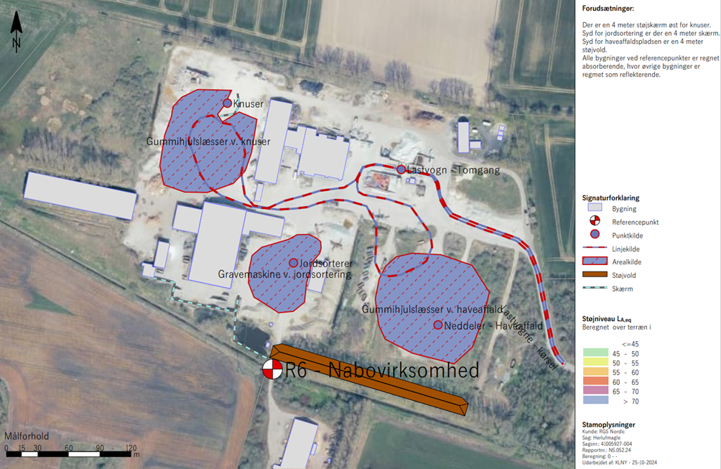
Kort 1: Oversigt over støjende aktivitet og afskærmning

Støjrapporten viser, at virksomhedens kommende drift på kompostpladsen overholder støjgrænserne i alle beregningspunkterne til boliger, når neddeleren holder en afstand på 65 meter fra kanten af pladsen.
Derimod må jordsortering + neddeling af haveaffald kun forgå under 4 timer om dagen og skal samtidig holde en afstand på minimum 115 meter fra det sydlige skel ind til nabovirksomheden på Suså landevej 73 for at kunne overholde støjgrænsen på 60 dB til nabovirksomheden. Næstved Kommune vurderer, at dette vil give unødig meget transport på pladsen og dårlig udnyttelse af kapaciteten på den nye plads. Næstved Kommune vil dog lade det være op til virksomheden frit at vælge mellem løsning 0 og 1, og vilkårsfastsætter derfor også mulighed for den alternative løsning 1 med etablering af støjskærm samt vold på 4 meter (vilkår 30), jf. kort 1 og 2. Hvilket betyder, at virksomheden kan fortage neddeling uden afstand til sydlige skel og 7 timer om dagen i stedet for kun 3,5 timer om dagen, for henholdsvis jordsorteringsanlægget samt neddeling af have-/parkaffaldet, som er forudsat ved løsning 0. Hvis løsning 0 fastholdes, skal det synligt fremgå på både jordpladsen og kompostpladsen, hvor til sortering/nedknusning kan fortages. F.eks. med almindelig vejafmærkning eller pælemarkering i siden af pladserne.
Virksomheden har i forbindelse med nedknusning af beton allerede etableret støjvold mod sydvest (vilkår 29). Den nye støjrapport forudsætter yderligere en 4 meter støjskærm ved betonnedknuseren (vilkår 30), hvorefter virksomheden kan overholde de vejledende støjgrænser til boliger i landzone.

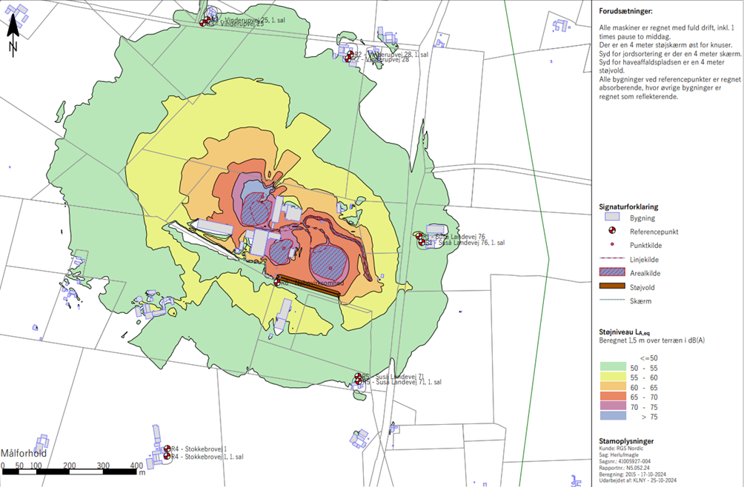
Kort 2: Maksimal støjudbredelse i dagperiode hverdag ved neddeling af haveaffald i 7 timer samtidig med både jordsortering samt nedknusning af bygge- og anlægsaffald.

Vilkår 27
Der er indsat vejledende grænseværdier til boliger i landzone, som skal kunne overholdes på udendørs opholdsarealer i optil 15 meter fra boligen. Samt støj i skel til nabovirksomhederne, som dog er 60 dB døgnet rundt.

Vilkår 31 til 33
Der er indsat vilkår om evt. eftervisning af støjvilkår, hvis der ved en orienterende måling skulle vise, sig at virksomheden overskrider de fastsatte grænseværdier.

Transporter
Det estimers, at der ugentlig vil være ca. 40 transporter til og fra kompostpladsen i højsæsonen. Generelt vurderes det, at den nye plads ikke giver anledning til forøget støj fra transport i det den ligger godt i forhold til boliger og adgangsforhold fra hovedvej.

Der er medregnet følgende kørsler til det samlede anlæg pr. dag i støjrapporten (en transport til og fra anlægget tæller som 2 kørsler) og kan beskrives således:
- 4 kørsler med lastbiler pr. halve time i natperioden (i praksis i tidlige morgentider)
- 20 kørsler pr. timer i dagsperioden på hverdage samt lørdag og søndag

Transporterne vil være fordelt over hele året, hvilket også omfatter have- parkaffaldet. Dog vil andel fra genbrugspladserne falde i vinterhalvåret, men dette forventer at blive udlignet med øget modtagelse fra rydning/fældninger af hegn og remiser mm.

Støj fra kørsel udenfor virksomhedens matrikel er ikke medtaget i beregningen af virksomhedsstøjen.

Næstved Kommune vurderer på den baggrund, at den samlede støj fra anlægget ikke vil være til væsentlig gene for de omkringboende, og at etablering af kompostpladsen med opsamling af pladsvand vil kunne overholde de af Miljøstyrelsens vejledende grænseværdier for støj, som er vilkårsfastsat i denne tillægsgodkendelse.

Spildevandsudledning
Ansøger har oplyst, at der ikke afledes processpildevand fra anlægget. Have- parkaffald og træflis mm vil fremover blive opbevaret på tæt belægning. Overfladevandet herfra skal opsamles som urent vand (perkolat), der kan anvendes til vanding af miler eller bortskaffes til rensning eller ansøges om udbringning på landbrugsareal. Der er fastsat vilkår om, at der må ske rengøring af transportvogne på anlægget med opsamling af vaskevandet, som skal renses for evt. olie inden det opsamles.

Det eksisterende genbrugsanlæg vil fremover blive opdelt i rene og urene zoner:
Det rene overfladevand opstår fra regnvand, der falder på tagflader, som fortsat vil blive ledt til søen på arealet (§3 fredet) med overløb til nærliggende afvandingsgrøft.
Det urene overfladevand genereres på befæstede arealer med oplag og køreveje, men opdels i ydereliger to underpunkter, med eller uden næringsstoffer. Det betyder, at overfladevand fra kompostpladsen kan bruges til vanding af kompostmiler eller søges udbragt på landbrugsareal. Mens overfladevand fra byggeaffald, skal opsamles for sig, da det vil kunne indeholde opløst metal mm. Ansøger har oplyst, at overskud af opsamlet overfladevand vil blive bortskaffet til godkendt spildevandsrensningsanlæg eller anvendt til støvbegrænsning ved f.eks. nedknusning.
Overfladevand ledes til nye opsamlingstank, som dimensioneres, så der er tilstrækkelig kapacitet til at opbevare overfladevandet, der genereres ved styrtregn mm, men da det løbende kan bortkøres, kræves der ikke længere flere måneders opsamlingskapacitet, men tilstrækkeligt til at kunne opsamle i tilfælde af styrtregn svarende til en 5 års hændelse.
Næstved Kommune vurderer, at der er tale om en væsentlig forbedring af de nuværende udledningsforhold, hvor der ikke har været målt for indholdsstoffer i det udledte pladsvand, som dog er blevet forsinket via den gamle branddam (§ 3 sø) på arealet. Branddammen har i praksis fungeret som regnvandsbassin med permanent vandspejl.

Processpildevand
Vilkår 34
Der er givet supplerende oplysninger om, at der pt. ikke fortages vask, men at der muligvis etableres vaskeplads til udvendig rengøring af køretøjer. Spildevandet skal renses via sandfang og udskiller inden opsamling og det forventes nyttiggjort i processen med vanding af bunker eller der ansøges om tilladelse til udbringning på landbrugsjord efter §19 i miljøbeskyttelsesloven.
Vilkår 35
Overfladevand fra kompostpladsen og perkolat ledes til beholder, som ønskes genanvendt i processen som vanding af miler i sommerhalvåret. Hvis der er overskud, leveres det til godkendt stilladelse efter § 19 i Miljøbeskyttelsesloven, da saft fra kompost ikke er omfattet af bekendtgørelse om affald til jordbrugsformål (slambekendtgørelsen).
Pladsen indrettes med et fald som skal forhindre overfladevand i at flyde ud over kompostpladsens kant. Faldet skal desuden medvirke til at pladsen kan fungere som midlertidig nødopsamling i tilfælde af regnhændelser og tilstoppet afløb.
Vilkår 36
Overfladevand fra udendørs oplag af byggeaffald og kørearealer mm skal inden udgangen af året opsamles i tættet tanke og anvendes til støvbegrænsning på disse arealer i tørre og blæsende perioder. Evt. overskud skal bortskaffes til godkendt modtager.
Vilkår 37
Afløbs/sandfangsbrønde skal tilses en gang om året, så de ikke stopper til og forsager overfladeafledning.
Vilkår 38
Der bliver stillet krav til måling af indhold af næringsstoffer og for det øvrige pladsvand også metaller, jf. BAT 6 og 7, uanset om det skal bruges til vanding, udbringning eller bortskaffelse.
Der skal hver kvartal udtages prøver af det opsamlet pladsvand i forbindelse med at det skal genanvendes til støvbegrænsning/vanding af miler. En prøve fra hver af de to tanke til opsamling af overfladevand fra kompostpladsen samt en fra prøvebrønden mellem de to tanke til øvrige pladsvand, da den også skal analyseres for olie, når det har passeret olieudskilleren. Næstved Kommune har vurderet, at det er tilstrækkeligt med en prøve pr. kvartal, i stedet for hver måned, som ellers er BAT, da der er tale om indirekte udledning. Resultatet er meget nedbørs- og temperaturafhængig, og vil variere meget hen over året. Analyseresultaterne kan anvendes i forbindelse med bortskaffelse til rensning eller ansøgning om udbringning. Opsamlet perkolat skal analyseres for næringsstoffer, mens genbrugsanlæggets øvrige overfladevand også skal analyseres for metaller samt olie, da der er oplag af jord mm på pladsen. Der er ikke fastsat grænseværdier til indholdsstofferne, jf. bat 20, da overskydende pladsvand afleveres til godkendt modtager til behandling.
Vilkår 39
Opsamlingstankene skal have tilsluttet overfyldningsalarm, som varsler næsten fyldte tanke, dvs. alarm ved 80 % kapacitet, så tanken kan nå at påbegynde tømning før de er helt fulde. Overfyldningsalarm skal kunne ses og høres af driftspersonalet. Desuden skal der sendes alarm til for- og bagvagt uden for åbningstiden. Alarmen skal udløses, når væskestande er 40 cm fra tankkanten eller når ca. 80 % af kapaciteten er opbrugt.

Tag- og andet rent overfladevand
Vilkår 40
Regnvand fra tage og overdækninger mm. ledes til forsinkelsesbassin (branddam) til udledning, hvor der er overløb til afvandingsgrøft. Der skal være dykket afløb, så videreførelsen af evt. oliestoffer i forbindelse med eventuelle uheld forhindres. Udledning skal behandles samtidig og vilkår hertil indgå i miljøgodkendelsen, jf. §34 stk. 5 i miljøbeskyttelsesloven. Regnvandsbassin/forsinkelsesbassin har hidtil fungeret som rensning af pladsvandet, som et vådbassin (bassin med et permanent vandspejl), hvorfor Næstved Kommune anbefaler, at virksomheden søger om at få det oprenset, når afledningsforholdene er ændret. Dette kræver dog dispensation fra naturbeskyttelsesloven, da branddammen/bassinet er fredet efter §3. Ved oprensning kan der ske fjernelse af faststof, som over årene er blevet bundfældet i sedimentet. Branddammen vil fremover kun modtage almindelig tagvand, og da der er tale om en eksisterende udledning, som forbedres og der ikke sker udbygning/udvidelse af udledning, vurdere Næstved Kommune, at det er en væsentlige forbedring af udledning af overfladevand fra virksomheden, som stadig sikrer tilførsel af vand til søen.
Sanitært spildevand
Genbrugsanlægget er beliggende i ikke-kloakeret område. Området er ifølge spildevandsplanen en ukloakeret ejendom omfattet af skærpet krav til reduktion af organisk stof samt fosfor (renseklasse OP).

Der generes sanitært spildevand fra anlægget fra mandskabsfaciliteter til 5-6 faste medarbejder, som opsamles i ny samletank fra 2023, jf. tilladelse efter § 28 i miljøskyttelsloven i særskilt godkendelse.

Beskyttelse af jord, grundvand og overfladevand
Der er i tillægget stillet vilkår til ugentlig egenkontrol med renholdelse af pladser og kørearealer og afløb, for at sikre at disse ikke giver anledning til at forurenet overfladevand, saft med videre kan strømme udenfor de tætte belægninger, og dermed give anledning til forurening. Desuden udgår de tidligere vilkår 47-62, da det er en afskrivning af gældende krav jf. olietanksbekendtgørelsen, men erstattes af nye vilkår mod forurening af jord og vand.

Vilkår 47
Gammelt standardvilkår med krav om at beholdere skal være tætte og egnede til indholdet.

Vilkår 48 og 49
Oplagspladser, tank- og vaskeplads skal være udført med tæt belægning med opsamling af overfladevand samt med støttemur eller 2 meter fri ranbelægning.
Hvor der i vilkårene anvendes betegnelsen »tæt belægning« menes en fast belægning, der i løbet af påvirkningstiden er uigennemtrængelig for de forurenende stoffer, der håndteres på arealet.

Der er under 20 meter til målsat grøft (vandløb), men kompostpladsen bliver etableret med fald, så afledning til grøften er vurderet sikret, da der kan ske en del opstuvning på pladsen, hvis en eller flere afløb skulle være blevet tilstoppet sammen med vilkår om at oplægning af haveaffald skal ske minimum 2 meter inde på pladsen eller med opsatte støttemur/blokke.

Vilkår 50
Der fastsættes krav om at daglige kørearealer til transport at have-parkaffald/kompost mm skal være befæstede, så spild kan opsamles.

Vilkår 51
Vilkår om at belægning skal være i god vedligeholdelses stand samt ugentlig renholdes og kontrol af afløbsriste.

Vilkår 52
Der indføres 10 års beholderkontrol af de nye opsamlingstanke.

Vilkår 53
Ansøger har oplyst, at der opsat en typegodkendt tank under 6000 liter, dvs. den har en lovfastsat sløjfningstermin, jf. olietankbekendtgørelsen, hvorfor krav om placering på spildbakke ikke gælder olietanke, som er reguleret af anden lovgivning. Tankning er derimod ikke omfattet af benzinstationsbekendtgørelsen, da der kun skal ske tankning af virksomhedens egne køretøjer, der vilkårsfastsættes derfor at tankplads skal etableres med opsamling eller kontrolleret afledning.

Det er oplyst, at tankpladsen er placeret indendørs, hvorfor der ikke er behov for vilkår om afledning via udskiller. Vilkår 48 fastsætter, at tankplads skal være med tæt belægning, hvor spild kan opsamles med opsugningsmateriale f.eks. kattegrus. Opbevaring af diesel skal ske jf. reglerne i olietanksbekendtgørelsen.

Vilkår 54 Etablering af vold
Der er i støjvurderingen forudsat støjvold på maksimalt 4 meters højde mod syd ved løsning 1.
Ansøger har supplerende oplyst at der tilføres ren jord til projektet, svarende til under jordkvalitetskriteriet. Desuden er der indsat krav til maksimalt bredde, da volden ikke må være ekstra bred i forhold til, hvad der faktisk er nødvendigt.

Driftsjournal
Vilkår 63 og 65 samt 66
Der er opdateret vilkår om at egen kontrollen skal føres til journal. Driftsjournalen skal indeholde dato for modtaget mængde, type og leverandør, resultater for eftersyn samt registrering af uregelmæssigheder/uheld. Driftsjournalen skal kunne forevises tilsynsmyndighed ved tilsyn mm.

Vilkår 67
Desuden er der indsat BAT- krav om årlige registreringer af forbrug og restprodukter i stedet for nuværende, hvor dele af driftsjournalen skulle indsendes hvert år.

Foranstaltninger ved ophør af driften
Eksisterende vilkår om at virksomheden skal bortkøre alt modtaget affald/oplag ved ophør.

Bedste tilgængelige teknik (BAT)
Det er et grundlæggende krav i miljøbeskyttelsesloven, at forurenende virksomheder skal begrænse forureningen mest muligt ved at anvende den bedst tilgængelige teknik (BAT). I forbindelse med afgørelsen skal der stilles krav til virksomheden, der svarer til det, der er opnåeligt ved anvendelse af bedste tilgængelige teknologi. EU har udfærdiget BAT reference dokumenter (BREF-dokumenter) med BAT-konklusioner for en række virksomheder/anlæg, hvori der fastlægges, hvad der anses for at være den bedste tilgængelige teknologi for den pågældende virksomhedstype/anlægstype. Virksomheden er omfattet af følgende BAT-konklusion: Affaldsbehandling, 10. august 2018 (Waste Treatment, WT, C (2018) 5070). BAT-konklusionen indeholder bindende krav. Virksomheden har fremsendt BAT-redegørelse, der beskriver, hvad virksomhedens planlagte aktiviteter er for at overholde BAT-konklusionen/krav. Redegørelsen fremgår af opdateret Bat tjekliste fra 10 september 2024.

Næstved Kommune har medtaget BAT-konklusioner, som kommunen har vurderet relevant for virksomheden, som virksomheden skal implementere på anlægget.

Næstved Kommune vurderer, at ansøger i forhold til det første udkast af redegørelsen, skal redegøre for BAT 6 og 7 angående indirekte udledning af spildevand fra urent overfladevand/perkolat fra områder med oplag eller risiko for spild samt måleparameter på relevante indholdsstoffer inden evt. udbringning/rensning.

BAT 20 med krav til reduktion af emissioner til vand er relevant, når der etableres vaskeplads med fysisk separation i form at sandfang og olieudskiller inden udbringning eller bortskaffelse til renseanlæg. Der bliver ikke stillet krav til indholdsstoffer i overfladevandet, da det fremover opsamles i stedet for at blive udledt via forsinkelsesbassin.

BAT-konklusioner for biologisk behandling af affald BAT 33-37 er for aerob behandling af affald er gældende for kompostpladsen, hvorfor de eksisterende vilkår er blevet suppleret med relevante vilkår mht. porøsitet mm. De eksisterende vilkår har krav til milehøjde, vending samt temperaturmåling, som er blevet udspecificeret. Kommunen er enig med ansøger om at BAT 34 ikke er relevant, da det gælder rørførte emissioner.

Bat, der ikke er medtaget i godkendelsen.
Næstved Kommune er enig med ansøger i, at følgende punkter ikke er relevante, da dette ikke forekommer på anlægget:
BAT 8: Næstved Kommune har vurderet, at anlægget ikke er omfattet af krav om monitering af emissioner til luft minimum hver 6 måned. Det fremgår af tabel 6.7, at de fastsatte grænseniveauer kun er gældende for rørførte emissioner fra lugt, støv mm til luft fra biologisk behandling af affald.

BAT 9 med moniteringen af diffuse emissioner af organiske forbindelse til luft fra opløsningsmidler

BAT 20 mht. der er ikke fastsat grænseværdier til de udvalgte stoffer i overfladevandet, da det fremover opsamles og behandles efterfølgende. Hvis der ansøges om udbringning af perkolat fra kompostpladsen vil indholdet blive vurderet i forbindelse med tilladelsen til udbringning.

BAT 25- 32 er ikke medtaget, da de generelle BAT-konklusioner for mekanisk behandling af affald ikke gælder når den er kombineret med biologisk behandling.

Som nævnt er Kommunen enig med ansøger om at BAT 34 ikke er relevant, da det gælder rørførte emissioner for biologisk behandling af affald.
BAT 38- omhandler anaerobe behandling af affald og er ikke medtaget, lige som BAT-konklusioner for mekanisk-biologisk behandling af affald for den del der er omhandler struktur og filsdelen ej er medtaget, da den også kun omfatter røggasstrømme tilsvarende BAT 40 –51 for Fysisk- kemisk behandling af affald.

Samlet vurdering
Det er Næstved Kommunes samlede vurdering, at hvis kompostpladsen drives i overensstemmelse med:
- De oplysninger, der ligger i virksomhedens ansøgning
- Vilkårene i miljøgodkendelsen
Forventes det, at virksomheden kan drifte kompostpladsen og de dertil hørende aktiviteter uden væsentlig miljøpåvirkning og gene af betydning for omgivelserne, da virksomheden har truffet nødvendige foranstaltning til at forebygge og begrænse forurening ved anvendelse af den bedst tilgængelige teknologi.

Desuden vurderer Kommune, at de ansøgte ændringer med opsamling af øvrig pladsvand er en væsentlig forbedring af den nuværende udledning.

Bilag 1: Afløbsplan for kompostplads og tanke
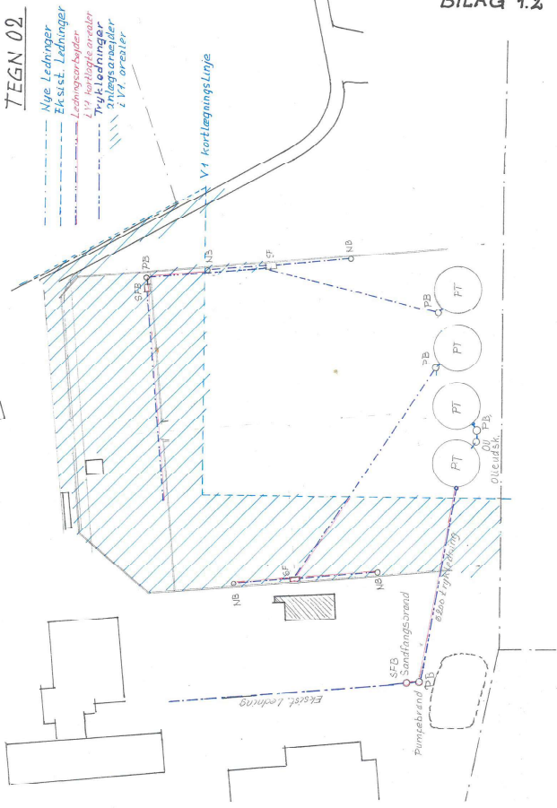

Bilag 2: Afgørelse om ikke-basistilstandsrapport

RSG Nordic A/S
Att. Louise Sorgenfrei Olesen
Selinevej 4
2300 København S

Team Klima, Miljø og Affald
Center for Teknik og Miljø
Rådmandshaven 20
4700 Næstved

Telefon +4555886209

naestved@naestved.dk
Dato
27. februar 2025

Sagsnr.
24-033202

Sagsbehandler
Julie Fabricius Lindberg
jufli@naestved.dk

RGS Nordic Herlufmagle skal ikke udarbejde basistilstandsrapport for komposteringsanlægget
Næstved Kommune har truffet afgørelse om, at der ikke skal udarbejdes basistilstandsrapport for komposteringspladsen på RGS Nordic A/S Herlufmagle på Suså Landevej 75 ved Herlufmagle.

Afgørelse
Næstved kommune afgør, at RSG Nordic A/S ikke er omfattet af kravet om udarbejdelse af basistilstandsrapport, idet virksomheden hverken bruger, fremstiller eller frigiver relevante farlige stoffer, der kan udgøre en forureningsrisiko i forbindelse med den ansøgte kompostaktivitet. Virksomheden skal derfor ikke udarbejde en basistilstandsrapport med oplysninger om og dokumentation for jordens og grundvandets tilstand med hensyn til forurening før etablering af kompostpladsen på del af matrikel 17a Orup By, Tybjerg, når den indrettes og drives, som oplyst i ansøgningen.

Lovgivning og klagevejledning
Afgørelse er givet efter bekendtgørelse om godkendelse af listevirksomhed § 15, stk. 1. Det er ikke muligt at klage særskilt over denne afgørelse til anden administrativ myndighed, jf. godkendelsesbekendtgørelsens § 60, stk. 4.

Baggrund for afgørelsen
Hovedaktiviteten på virksomheden er K206 – nyttiggørelse af ikke farligt affald, på bilag 2 i godkendelsesbekendtgørelsen.

Aktiviteter på komposteringspladsen er oplag og neddeling af have- og parkaffald, herunder fremstilling af kompost og jordforbedring, samt flis til forbrænding, som er omfattet af bilag 1 i godkendelsesbekendtgørelsen, som listepunkt 5.3 b:

Nyttiggørelse eller en blanding af nyttiggørelse og bortskaffelse af ikke-farligt affald, hvor kapaciteten er større end 75 tons/dag, og hvorunder en eller flere af følgende aktiviteter finder sted, dog undtaget aktiviteter omfattet af direktiv 91/271/EØF om rensning af by-spildevand:
- Biologisk behandling
- Forbehandling af affald med henblik på forbrænding eller medforbrænding

Virksomheder, som er omfattet af bilag 1 i godkendelsesbekendtgørelsen, er også omfattet af bekendtgørelsens krav om vurdering af om der skal laves basistilstandsrapport. I en basistilstandsrapport skal kortlægges forureningsniveauet i jord og grundvand oprindelige tilstand før igangsættelse af anlægget for bl.a. at danne grundlag for krav om genopretning ved driftsophør.
Virksomheden skal ikke udarbejde en basistilstandsrapport, hvis godkendelsesmyndigheden vurderer, at virksomhedens aktivitet i form af drift, indretning og oplag af farlige stoffer ikke giver anledning eller risiko for forurening af jord eller grundvand.

Vurderingen af behovet for udarbejdelse af en basistilstandsrapport er i dette tilfælde kun foretaget for den ansøgte komposteringsplads, da det kun er den del der er omfattet som bilag 1 som biaktivitet. Pladsen skal ligge på den tidligere plads for skovet træ tilbage fra savværkets tid, øst og syd for de eksisterende aktiviteter på miljøanlægget. Området er delvis omfattet af forureningskortlagt fra tidligere aktiviteter på området.

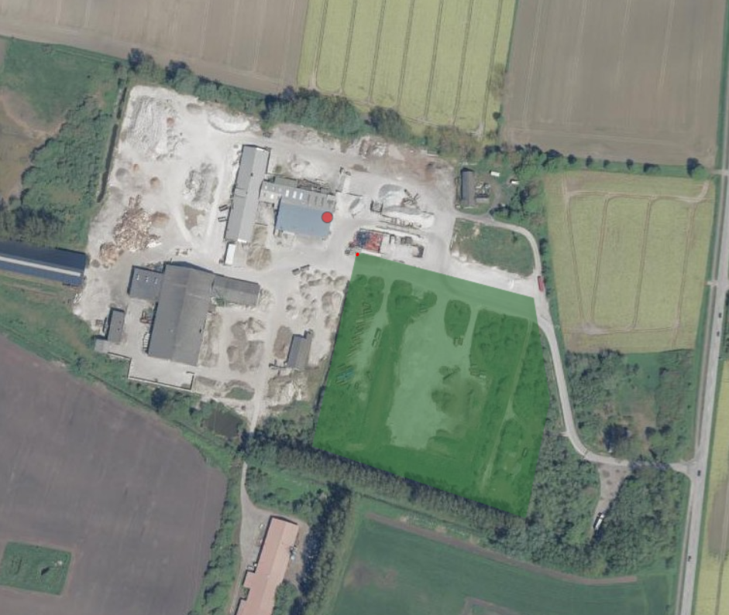
Figur 1 Grøn markering viser komposteringsanlæggets kommende placering

RGS Nordic A/S Herlufmagle har i ansøgningen oplyst, at komposteringspladsen etableres med asfaltbelægning, og at overfladevandet ledes til opsamling i tank, som tæthedskontrolleres før ibrugtagning og minimum hvert 10 år. Det opsamlet vand vil blive brugt til befugtning af kompostmiler på pladsen og efter behov kan køres til behandling uden for virksomheden. Overfladevandet fra pladsen holdes adskilt fra overfladevand fra den øvrige del af miljøanlægget.

Der bliver ikke oplag af farligt affald eller kemikalier på pladsen. Der vil dog kunne blive udvasket miljøfremmede stoffer fra oplaget i form af kemikalierester fra pestecidbehandlet haveaffald, men som nævnt vil der ikke ske nedsivning til jord eller grundvand, idet have-parkaffaldet opbevares på tætbelægning med kontrolleret opsamling af overfladevand, som genanvendes til befugtning af kompostmiler eller bortkøres til renseanlæg.

Biaktiviteten vil dog anvende miljøanlæggets brændstoftankanlæg i forbindelse med tankning af materiel, der anvendes på komposteringspladsen. Den står indenfor på tætbelægning, hvorfor evt. spild ved tankning ej heller vurderes at kunne resultere i forurening af jord eller grundvand.

Partshøring
Et udkast til afgørelsen har været i høring hos RGS Nordic A/S Herlufmagle i henhold til forvaltningsloven. Der er ikke modtaget bemærkninger til afgørelsen.

Offentliggørelse
Afgørelsen offentliggøres ikke særskilt, men offentliggøres sammen med den samlede afgørelse om miljøgodkendelse.
Offentligheden har adgang til sagens dokumenter med de begrænsninger, der følger af lovgivningen.

Kontakt
Hvis I har spørgsmål eller bemærkninger, er I velkomne til at kontakte mig på mail jufli@naestved.dk eller telefon 55886209

Med venlig hilsen

Julie Lindberg
Agronom

Bekendtgørelse nr. 1027 af 02/09/2024 om godkendelse af listevirksomhed

